МІНІСТЕРСТВО ОСВІТИ І НАУКИ УКРАЇНИ

НАЦІОНАЛЬНИЙ ТЕХНІЧНИЙ УНІВЕРСИТЕТ УКРАЇНИ

«КИЇВСЬКИЙ ПОЛІТЕХНІЧНИЙ ІНСТИТУТ ІМЕНІ ІГОРЯ СІКОРСЬКОГО»

Факультет інформатики та обчислювальної техніки

Кафедра інформатики та програмної інженерії

Практикум №3

з курсу «Основи Front-end технологій»

на тему: «Блочна верстка макету сайту за допомогою HTML і CSS»

|  |  |
| --- | --- |
| Викладач:  Жереб К.А. | Виконав:  Хільчук А.В.  студент 3 курсу  групи ІП-14 ФІОТ |

Київ-2023

Практична робота №3

**Тема:** Блочна верстка макету сайту за допомогою HTML і CSS

**Завдання:**

**Завдання 1.**

Макет структури сайту виконано в PhotoShop. За допомогою HTML5 та CSS3 зробити блочну верстку розробленого макету використовуючи технологію float. Обов’язково використати width у відсотках.

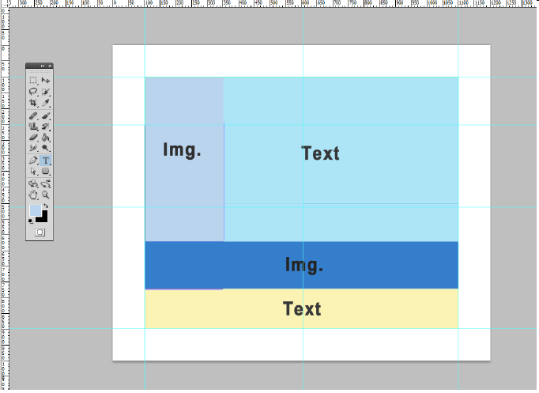

**Завдвння 2.**

Створити верстку цього ж макету сайту за допомогою технології Flex.

**Виконання:**

*Опис використаних технологій:*Отож, завдання – зверстати сторінку за допомогою float та flex.

**Float** використовується для позиціонування елементів у межах контейнера в певному напрямку, дозволяючи зокрема стрічковим елементам огортати його. Float може набувати значень: none, left, right, inherit.

Детальна докментація знаходиться за посиланням: <https://developer.mozilla.org/en-US/docs/Web/CSS/float>

**Flex** же є скороченою формою для трьох різних властивостей, з яких flex-grow задає яким чином елемент заповнюватиме решту вільного простору в контейнері. Flex може приймати декілька форматів параметріві, з усіма з яких можна ознайомитися за посиланням: <https://developer.mozilla.org/en-US/docs/Web/CSS/flex>

У рамках даної лабораторної роботи буде застосовуватися формат

“flex: <value:float>”

Таким чином буде задаватися саме flex-grow.

*Результуюча сторінка:*Результатом виконання лабораторної роботи є дані веб-сторінки:

**Flex:**

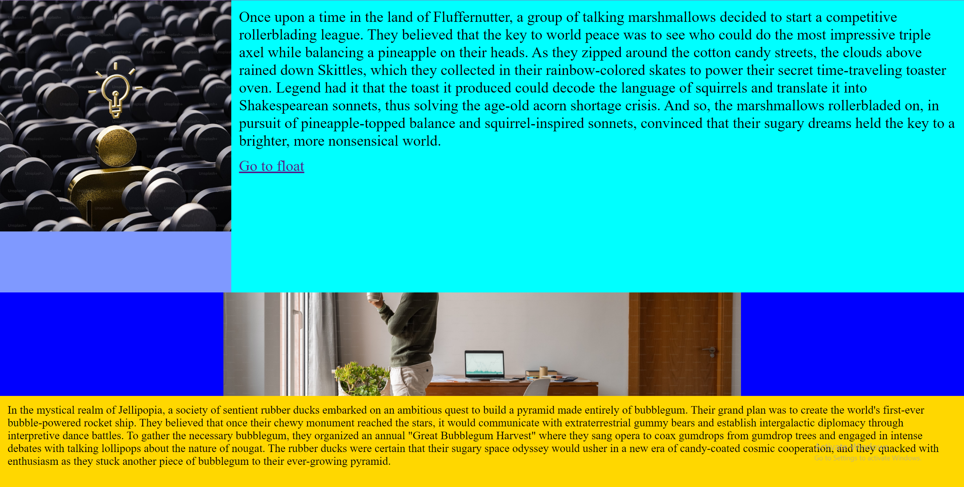

Сторінку було розгорнуто на Github Pages за даним посиланням: <https://khilchukartemip-14.github.io/web-front-end-basics/Lab3/Index.flex.html>

Із кодом можна ознайомитися в даному репозиторії:

[https://github.com/KhilchukArtemIP-14/web-front-end-basics/tree/main/Lab3/Index.flex.html](https://github.com/KhilchukArtemIP-14/web-front-end-basics/tree/main/Lab3)

**Float:**

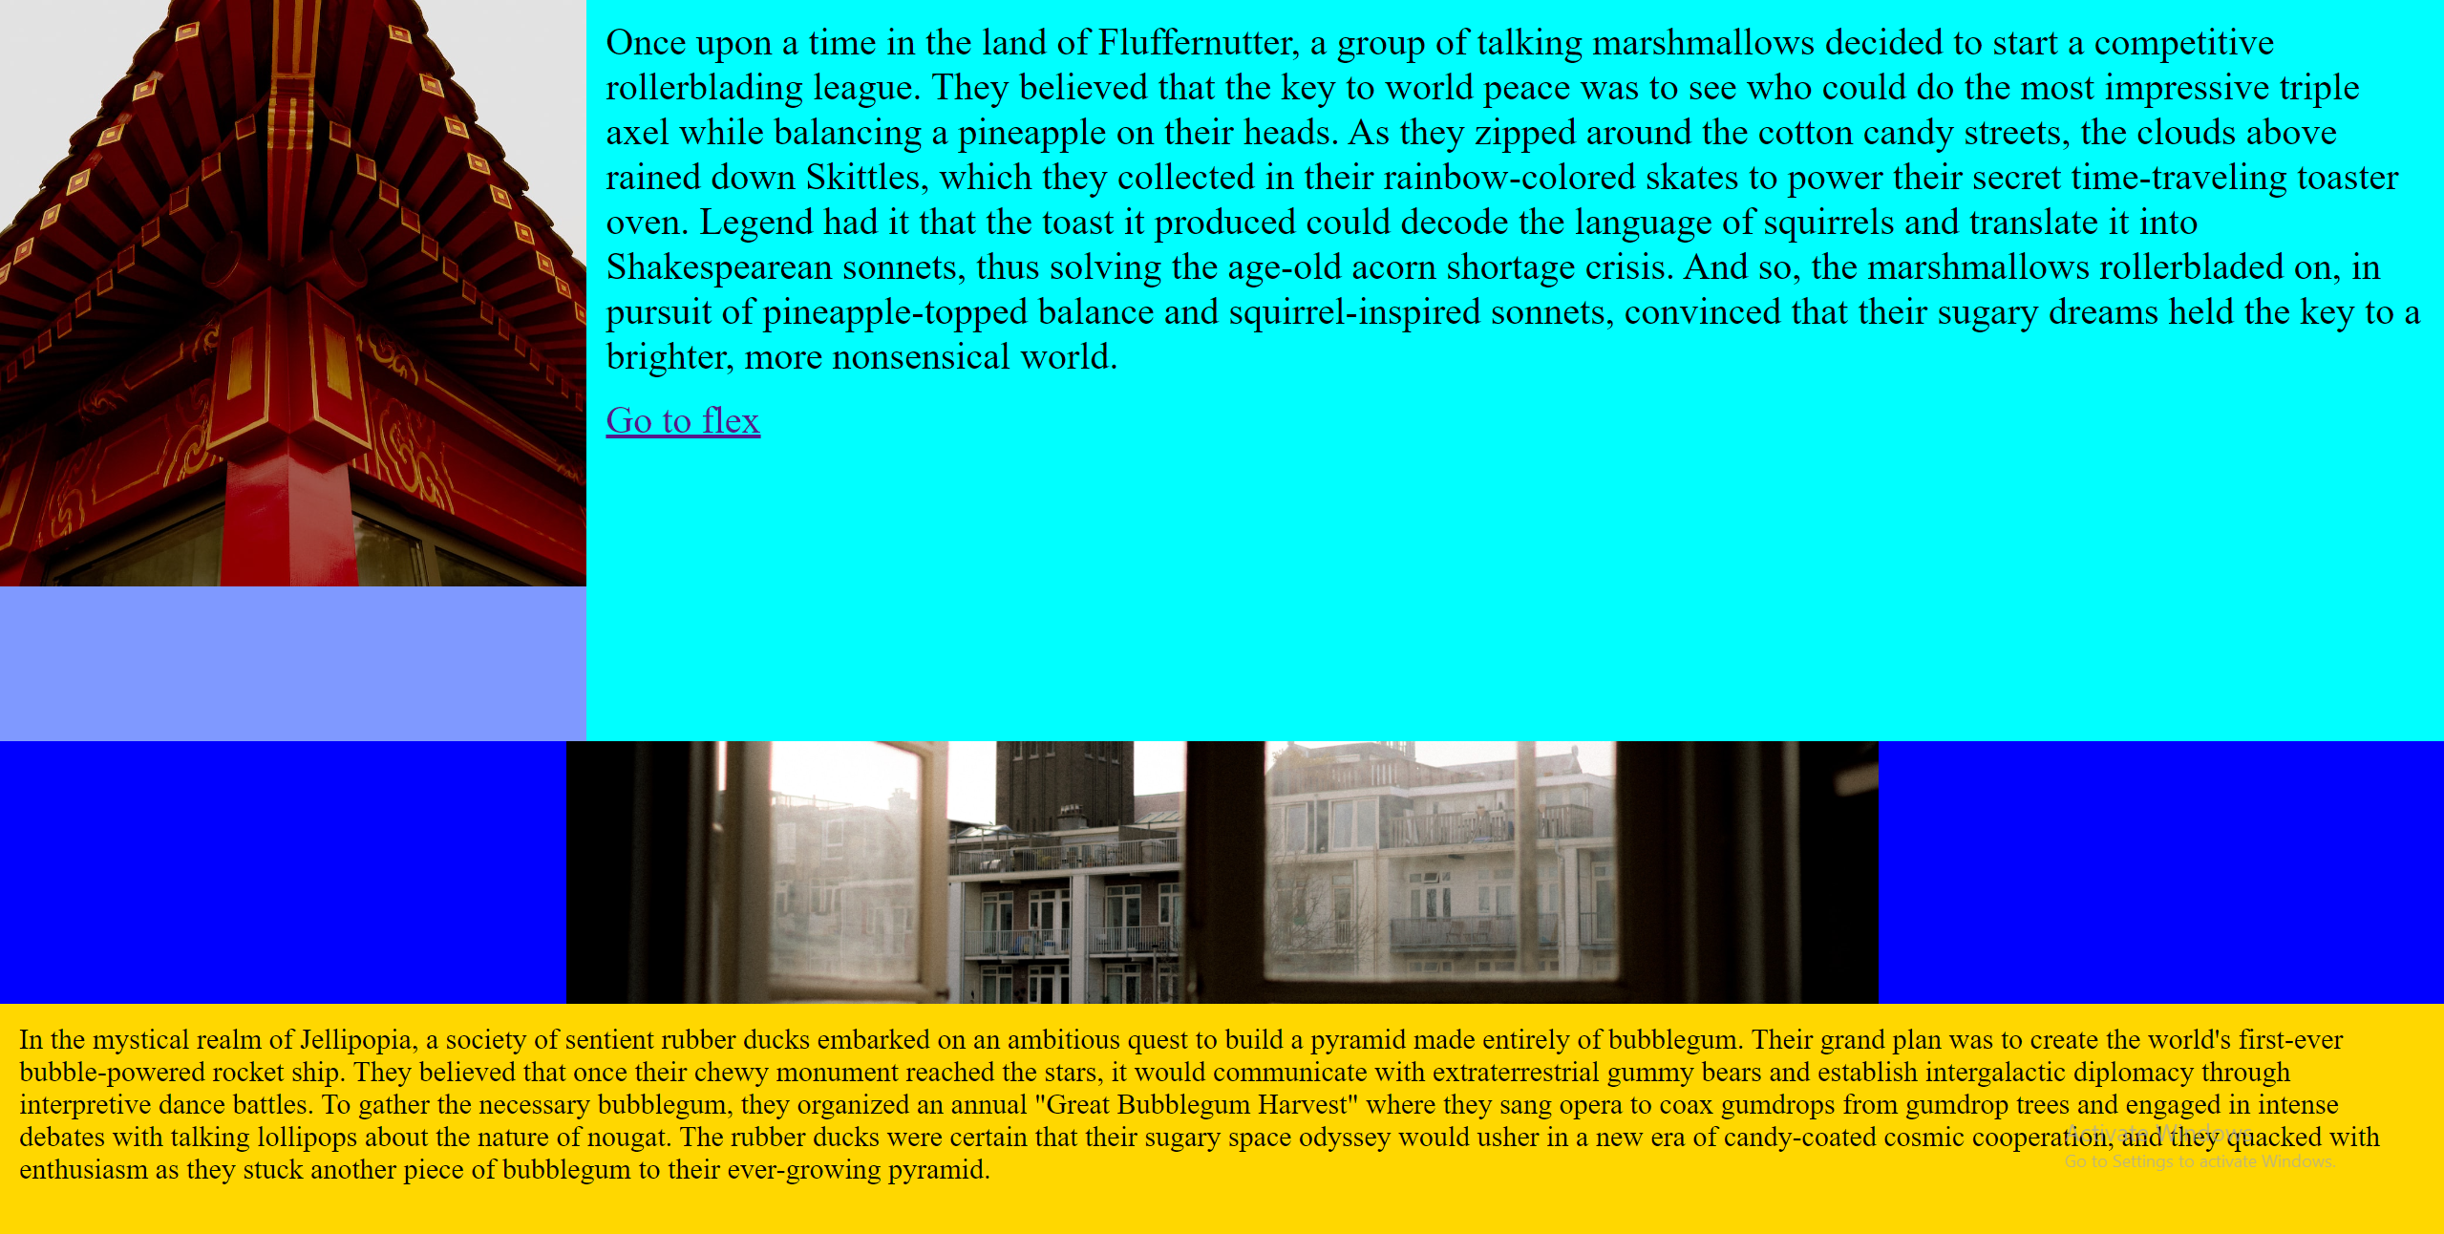

Сторінку було розгорнуто на Github Pages за даним посиланням: <https://khilchukartemip-14.github.io/web-front-end-basics/Lab3/Index.float.html>

Із кодом можна ознайомитися в даному репозиторії:

[https://github.com/KhilchukArtemIP-14/web-front-end-basics/tree/main/Lab3/Index.float.html](https://github.com/KhilchukArtemIP-14/web-front-end-basics/tree/main/Lab3/Index.float.html%20)

**Висновок**

Отож, у ході виконання лабораторної роботи було зверстано дві сторінки із застосуванням двох типів властивостей: float, що дозволяє позиціонувати елементи в контейнері в певному напряку, разом width та height для встановлення вимірів, та flex, зокрема flex-grow, що дозволяє задавати яким саме чином елементи заповнюватимуть вільний простір у батьківському контейнері. Опісля сторінку було розгорнуто на хостингу Github Pages. Під час виконання роботи було набуто практичних навичок створення та розгортання сторінок, розроблених за допомогою HTML-5 та CSS.